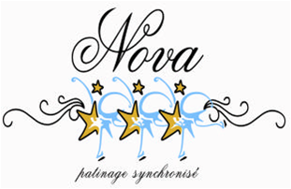
Vente de la prestation vidéo
Invitation Synchro Nova
Il est possible pour votre équipe de commander un exemplaire vidéo de votre programme lors de la compétition « Invitation Synchro Nova». Toutes les commandes doivent être faites par le responsable des inscriptions et aucune vente directe aux parents ne sera faite.
PRIX
- 50$ si vous commandez votre exemplaire vidéo avant le 7 décembre à l’adresse courriel suivante : competition@novasynchro.ca. La vidéo sera envoyée dans les 48 heures suivant la compétition.

- 60$ si vous commandez votre exemplaire vidéo après le 8 décembre, la commande sera possible uniquement sur place lors de la journée de la compétition. La vidéo sera envoyée dans les 48 heures suivant la compétition.

LA DEMANDE VIDÉO EST PAYABLE UNIQUEMENT PAR CHÈQUE – À L’ORDRE DE NOVA – ET LES CHÈQUES DOIVENT ÊTRE REÇUS AVANT LA COMPÉTITION OU REMIS DIRECTEMENT AU REGISTRAIRE AU PLUS TARD, LA JOURNÉE DE LA COMPÉTITION. AUCUN EXEMPLAIRE VIDÉO NE SERA ENVOYÉ SI NOUS N’AVONS PAS DE PAIEMENT.

Toute reproduction du vidéo est autorisée par M. Jacques Patenaude, production mV.

Comité organisateur
Compétition Invitation Synchro Nova

Nom de l’équipe : _____________________________ Niveau : ____________________________

Nom du Gérant : ______________________________

Signature : ______________________________

Date : ______________________________

